Лабораторная работа №4

Титаренко Анастасия Дмитриевна

Содержание

Цель работы 1

Выполнение лабораторной работы 1

Вывод 3

Список литературы 3

# Цель работы

Получение практических навыков работы в консоли с расширенными атрибутами файлов.

# Выполнение лабораторной работы

1. От имени пользователя guest определила расширенные атрибуты файла /home/guest/dir1/file1 командой: lsattr /home/guest/dir1/file1
2. Установила командой chmod 600 file1 на файл file1 права, разрешающие чтение и запись для владельца файла
3. Попробовала установить на файл /home/guest/dir1/file1 расширенный атрибут a от имени пользователя guest: chattr +a /home/guest/dir1/file1 В ответ получила отказ от выполнения операции.

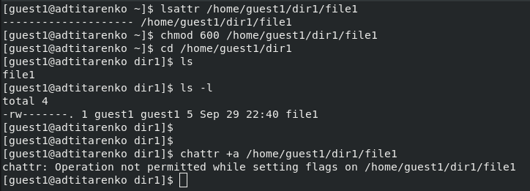

Определение расширенных атрибутов файла file1. Изменение прав доступа и попытка установить атрибут а на файл file1

1. Зашла на другую консоль с правами администратора. Попробовала установить расширенный атрибут a на файл /home/guest/dir1/file1 от имени суперпользователя: chattr +a /home/guest/dir1/file1

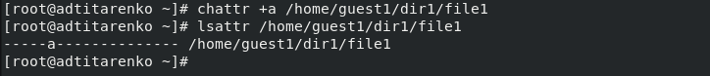

Установка атрибута а на файл file1 от имени суперпользователя

1. От пользователя guest проверила правильность установления атрибута: lsattr /home/guest/dir1/file1
2. Выполнила дозапись в файл file1 слова «test» командой: echo “test” /home/guest/dir1/file1. После этого выполнила чтение файла file1 командой: cat /home/guest/dir1/file1. Убедилась, что слово test было успешно записано в file1.

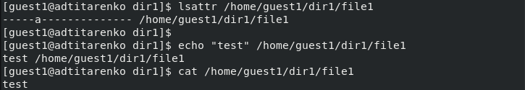

Проверка правильности установления атрибута. Изменение файла file1

1. Попробовала стереть имеющуюся в нём информацию командой: echo “abcd” > /home/guest/dirl/file1. Попробовала переименовать файл.

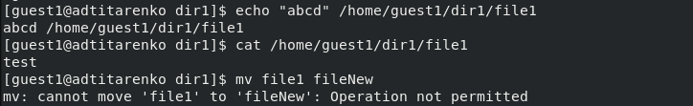

Попытка стереть имеющуюся информацию и переименовать файл file1

1. Попробовала с помощью команды chmod 000 file1 установить на файл file1 права, например, запрещающие чтение и запись для владельца файла.

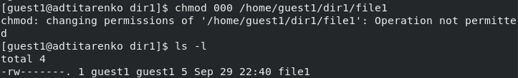

Установление прав на файл file1

1. Сняла расширенный атрибут a с файла /home/guest/dirl/file1 от имени суперпользователя командой: chattr -a /home/guest/dir1/file1. Повторила операции, которые ранее не удавалось выполнить. Стереть имеющую информацию в файле не удалось, а переименование файла прошло успешно.

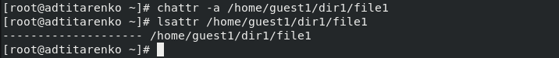

Снятие расширенного атрибута а

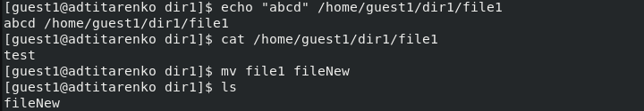

Повтор операций после снятия аттрибута а

1. Повторила действия по шагам, заменив атрибут «a» атрибутом «i». Дозаписать информацию в файл не удалось. Никакие действия выполнить не удалось.

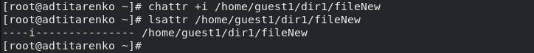

Установка атрибута i на файл file1 от имени суперпользователя

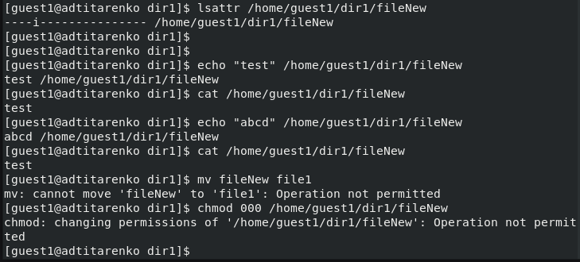

Повтор операций после установки аттрибута i

# Вывод

Приобрела практические навыки работы в консоли с расширенными атрибутами файлов.

# Список литературы

1. [Лабораторная работа № 4. Дискреционное разграничение прав в Linux. Расширенные атрибуты](https://esystem.rudn.ru/pluginfile.php/1652023/mod_resource/content/3/004-lab_discret_extattr.pdf)